**МИНОБРНАУКИ РОССИИ**

**Санкт-Петербургский государственный**

**электротехнический университет**

**«ЛЭТИ» им. В.И. Ульянова (Ленина)**

**Кафедра МО ЭВМ**

отчет

**по лабораторной работе №6**

**по дисциплине «Объекто-ориентированное программирование»**

Тема: Перегрузка операторов / Логирование

|  |  |  |
| --- | --- | --- |
| Студент гр. 2381 |  | Двиков Д.В. |
| Преподаватель |  | Жангиров Т.Р. |

Санкт-Петербург

2023

## Цель работы

Изучить методы работы с классами. Программу в стиле ООП. .

## Задание

а) Реализовать набор классов “сообщений” с общим интерфейсом, который будут срабатывать в определенные моменты и хранить информацию о событии(не путать с классом игрового события из лаб. 3), но не должны хранить сообщение в виде строки. Должны быть реализованы класс для следующих событий:

Игрок выиграл. Хранится информация о характеристиках игрока

Игрок проиграл. Хранится информация о координатах клетки на которой событие произошло

Была запущена новая игра. Хранится информация о размерах поля и стартовой позиции игрока.

Была введена клавиша и сработала команда. Информация о введенном символе и какая команда сработала.

Была введена клавиша, но никакая команда не сработала. Информация о введенном символе.

б) Для сообщений перегрузить оператор вывода в поток. Таким образом можно выводить сообщение в различные потоки (cout, файл). При выводе в поток сообщения, должна формироваться строка и подставляться хранимая информация.

в) Разработать систему классов, которые отслеживают сообщения и выводят их в файл и/или консоль. Куда выводить запрашивается у пользователя при запуске программы: никуда, в файл, в консоль, в файл и консоль. Классы, в которых происходит отслеживаемое событие, должны только отправлять сообщение, но не знать куда, то есть только создают сообщение, инициализируя его информацию, и отправляют.

Примечания:

Система отслеживания должна масшт абируема для новых потоков вывода без изменения кода. Для этого вывод в файл и терминал можно обернуть в отдельные классы с общим интерфейсом.

Для записи в файл придерживайтесь идиомы RAII

Отслеживаемые сущности не должны знать о том, кто и как их логирует.

## Выполнение работы

**Message класс:**

Это абстрактный базовый класс, определяющий интерфейс для сообщений.

Он содержит виртуальный деструктор и чисто виртуальную функцию print, которая должна быть реализована в производных классах.

Определен friend оператор перегрузки <<, который позволяет выводить сообщения в std::ostream.

**MessageHandler класс:**

Этот класс отслеживает и отправляет сообщения.

Он хранит указатели на объекты Message в векторе m_messages.

Метод trackMessage добавляет сообщение в вектор для последующей отправки.

sendMessages метод отправляет сообщения из вектора, выводя их в std::ostream, после чего освобождает память, выделяемую для сообщений.

**PlayerWon класс:**

Этот класс является производным от Message и представляет сообщение о победе игрока.

Он содержит информацию о здоровье и счете игрока.

Метод print выводит сообщение о победе игрока в std::ostream.

**PlayerLost класс:**

Этот класс также наследуется от Message и представляет сообщение о поражении игрока.

Содержит информацию о позиции, на которой игрок проиграл.

Метод print выводит сообщение о поражении игрока в std::ostream.

**ValidCommandPressed класс:**

Еще один производный класс от Message, представляющий сообщение о нажатии корректной команды.

Содержит информацию о нажатой клавише и направлении команды.

Метод print выводит сообщение о нажатии корректной команды в std::ostream.

**InvalidCommandPressed класс:**

Этот класс также наследуется от Message и представляет сообщение о нажатии некорректной команды.

Содержит информацию о нажатой некорректной клавише.

Метод print выводит сообщение о нажатии некорректной команды в std::ostream.

**GameStarted класс:**

Класс GameStarred – это производный класс от Message, представляющий сообщение о начале игры.

Содержит информацию о размере поля и начальной позиции игрока.

Метод print выводит сообщение о начале игры в std::ostream

**void GameManager::run():**

Запрашивает у пользователя режим ведения журнала (File, Console, Both, Nowhere) и создает соответствующие MessageHandler.

Создает игровые объекты (игрока, поле, контроллер, вид, наблюдателя и т.д.).

Запрашивает у пользователя уровень (1 или 2) и создает поле соответствующего уровня.

Создает сообщение о начале игры и отслеживает его.

Игровой цикл, в котором игрок вводит команды для перемещения, обновляет игровое состояние и отслеживает изменения.

Отправляет сообщения о поражении или победе игрока и запрашивает у пользователя желание сыграть снова.

**void GameManager::trackMessage(Message* msg):**

Метод для отслеживания сообщений.

Добавляет сообщение msg в соответствующие MessageHandler (консоль или файл), если они доступны.

**void GameManager::sendMessage():**

Метод для отправки отслеженных сообщений.

Отправляет накопленные сообщения из MessageHandler (консоль или файл), если они доступны, используя метод sendMessages().

**Класс ConsoleCmdR:**

Конструктор ConsoleCmdR:

* + Принимает два параметра:
    - cmnds - словарь, содержащий отображение строковых команд (std::string) на перечисление Direction.
    - gameInterruption - булевое значение, указывающее, может ли команда прервать игру.

Метод getch():

* + Читает один символ с консоли без отображения ввода на экране и возвращает его.
  + Возвращает символ, считанный с консоли.

Метод getGameInterruption():

* + Возвращает значение переменной gameInterruption, указывающей, может ли команда прервать игру.

Метод readInput():

* + Считывает команду из консоли.
  + Происходит считывание одного символа с помощью метода getch().
  + Добавляет считанный символ в строку команды.
  + Проверяет, содержится ли команда в словаре cmnds.
  + Если команда не найдена в словаре, устанавливает isValid в false и возвращает кортеж с информацией о недопустимой команде.
  + Если найденная команда является командой завершения игры (Finish), устанавливает флаг gameInterruption в true.
  + Возвращает кортеж, содержащий направление (Direction), считанную команду и флаг isValid

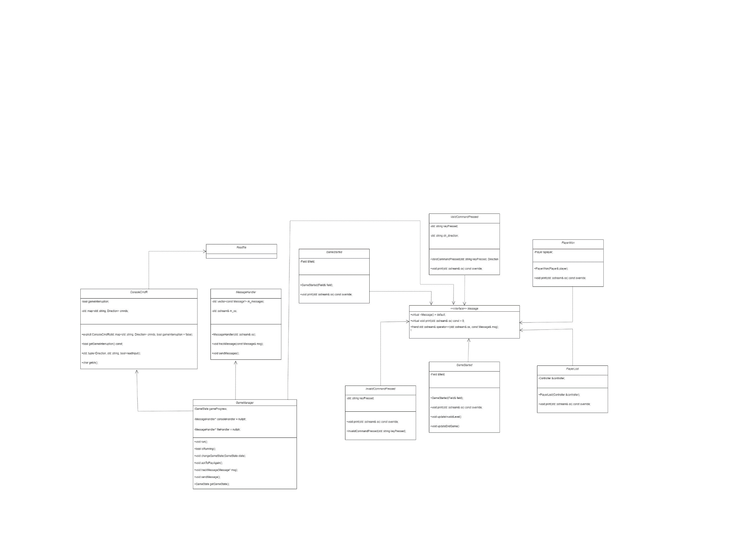

## Выводы

Был реализован класс набор классов “сообщений”, Для сообщений был перегружен оператор вывода в поток, а также Разработана система классов, которые отслеживают сообщения и выводят их в файл и/или консоль.